**КОНСПЕКТ УРОКУ ОБРАЗОТВОРЧОГО МИСТЕЦТВА У 7 КЛАСІ**

**Тема уроку:** Готичний стиль

**Мета уроку:** ознайомити учнів з особливостями готичного стилю, архітектурою, скульптурою, монументальним мистецтвом; навчити створювати композицію на основі попереднього досвіду; розвивати спостережливість, уміння аналізувати, бачити дрібне у великому; виховувати зацікавленість мистецтвом Середньовіччя, старанність та охайність у виконанні роботи.

**Обладнання:** зоровий ряд на дошці(костюми епохи, зразки робіт), комп’ютерна презентація, проектор, музика Й.Баха (електронний ресурс), «дошка очікувань».

**Тип уроку:** комбінований.

**Хід уроку.**

**І. Організаційний момент**

**ІІ. Актуалізація опорних знань**

* Які стилі мистецтва ми вивчали на попередніх уроках?

Кожен наступний стиль перегукується з попереднім та має деякі його ознаки.

**ІІІ. Повідомлення теми та мети уроку**

* Сьогодні на уроці ви ознайомитеся зі ще одним стилем мистецтва. Це готичний стиль. В.Гюго назвав цей стиль «кам’яною симфонією».

**ІV. Викладення нового матеріалу.**

Звучить тиха музика Й.Баха. Вчитель пропонує учням поринути в епоху Середньовіччя. Подивитись на дошку, де є зображення мешканців цієї епохи, одяг, зовнішній вигляд.

Слайд 1. Виникнення готичного стилю.

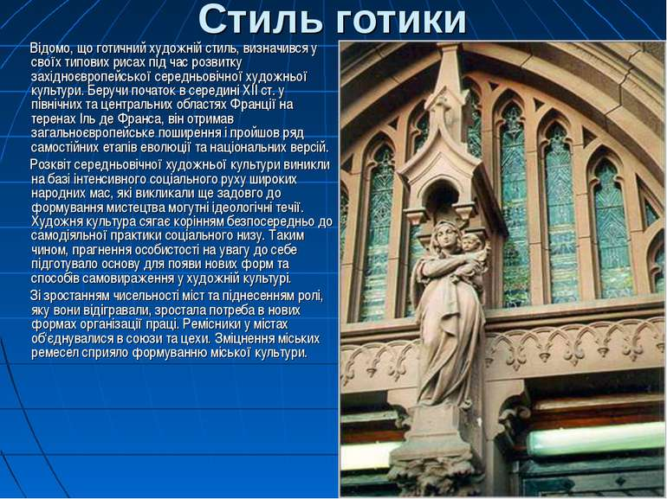

Слайд 2 зачитування інформації

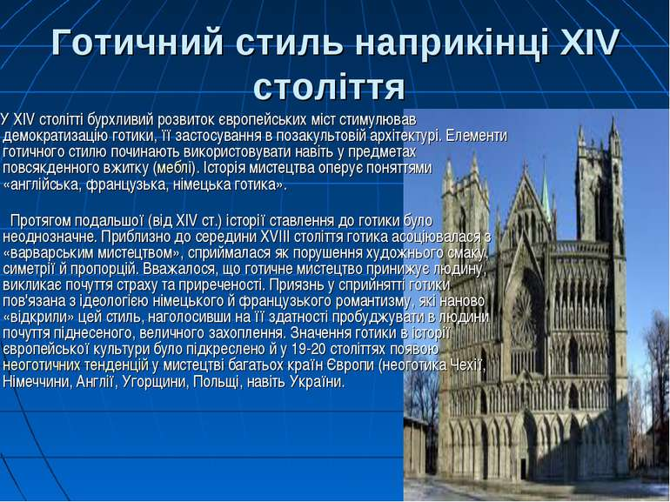

Перегляд різних архітектурних споруд. Слайди 3,4

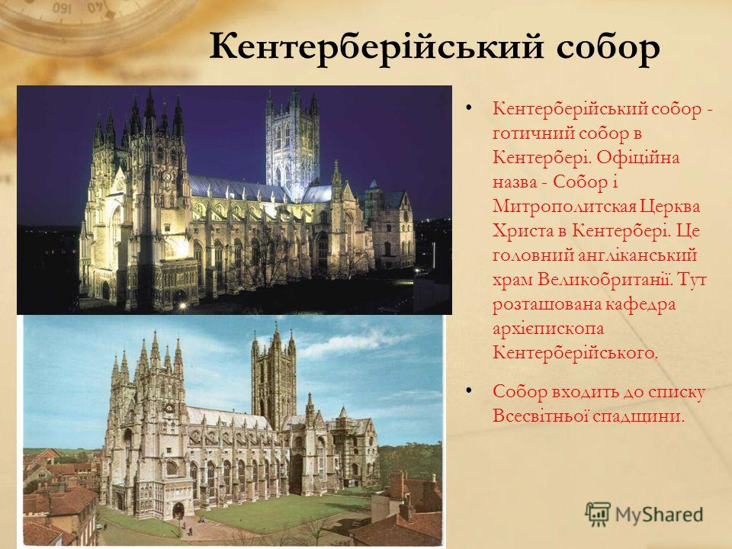

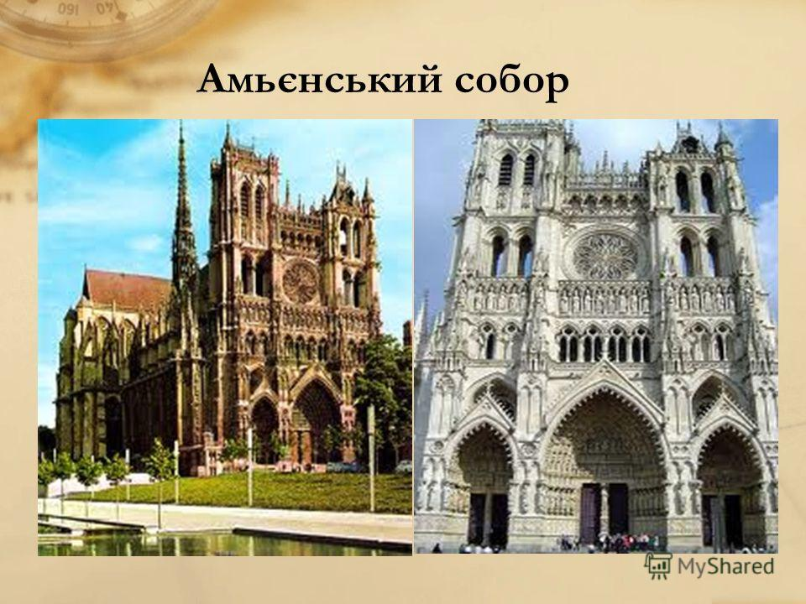

Метод «мікрофон» - опиши архітектуру. Учні по черзі називають особливості готичної архітектури, та вказують на відмінність її від інших (вивчених раніше) стилів.

Готична архітектура має видовжений силует, велику кількість стрілчастих вікон, конструкція каркасна, оздоблений барельєфами та скульптурами тощо. Розглянемо детальніше собор Паризької Богоматері , який ви сьогодні спробуєте замалювати. Слайд 5.

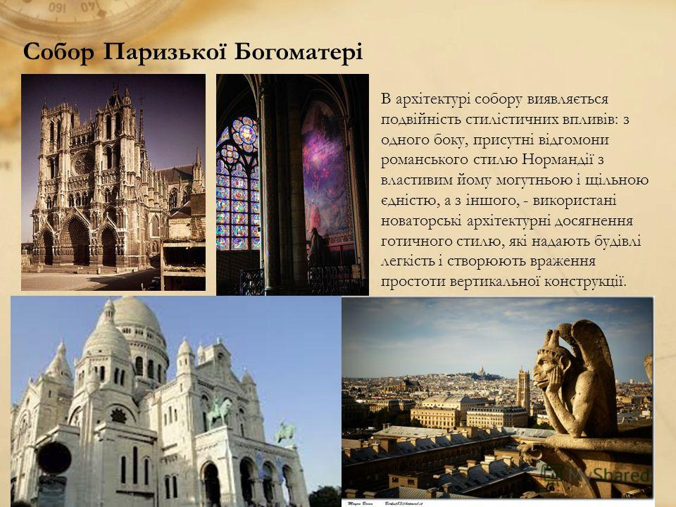

Опишіть цю архітектуру.

Які ще види мистецтва ви помітили в соборі?

Так це вітражі. Пригадаємо, що таке вітраж. Вітраж – це вид монументального мистецтва, який створюють з фрагментів кольорового прозорого скла, скріпленого між собою металевим каркасом. Вітражі розміщуються на вікнах. Вітражі у храмах містять, зазвичай, релігійний сюжет. Розглянемо кілька вітражів.

Слайд 6.

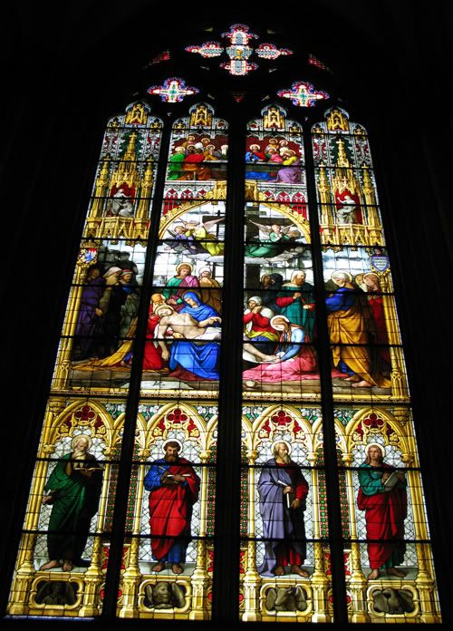

Розгляньте цей вітраж. Яка подія зображена? Так. Цей вітраж присвячено життю Христа. Якщо поглянути вгору – побачимо Тайну вечерю. Нижче бачимо зняття Ісуса з Хреста та його оплакування. І нижній ярус зображає Апостолів,які описують усі події життя Христа.

Ще ми маємо згадати про скульптуру готичного стилю. Взагалі вона не дуже розвивалась як окреме явище, а більше перебуває невідривно від архітектури. Скульптурними композиціями оздоблювали стіни та фасади,карнизи храмів.

Слайд 7 Слайд 8

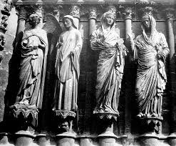 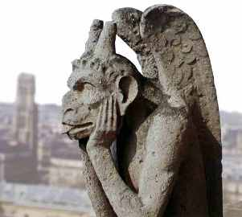

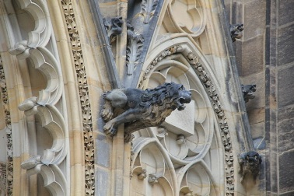

Слайд 9

**V. Виконання практичної роботи.**

Показ зразків робіт та начерків архітектурних споруд. Нагадування учням, що таке начерк (швидке зображення, з необов’язковим відтворенням деталей). Пояснення до роботи:

- Виберіть формат для зображення;

- Окресліть спочатку контур архітектурної споруди;

- Швидкими рухами олівця розмітьте основні площини та елементи;

- Деталізуйте роботу.

**VI.Підсумки уроку.**

- З яким стилем ви сьогодні ознайомилися?

- Що найбільше вас вразило в сьогоднішньому уроці? Що найбільше запам’яталось?

- Перед уроком ви прикріплювали листочки на «дошку очікувань». Чи справдились ваші очікування на уроці? *(Учні зачитують та кажуть про здійснення очікувань.)*

Прикріплення робіт учнів на дошку. Огляд робіт.

Всі молодці!

Урок завершено.